المملكة العربية السعودية |  | المادة : حديث 1
وزارة التعليم |  | الصف :الأول ثانوي (مسارات)
ادارة التعليم بمحافظة ..... |  | الزمن : خمس واربعون دقيقة
ثانوية ..... |  | التاريخ: 7-10 /11/1443

اختبار الفصل الدراسي الثالث (الدور الأول) للعام الدراسي : 2441 ه/3441 ه
اسم الطالب : |  | رقم الجلوس: |  | الشعبة:
المصحح وتوقيعه |  | المراجع وتوقيعه
المجموع الكلي رقماً |  |  | المجموع الكلي كتابة
المجموع الكلي رقماً | 40

-- استعن بالله ثم اجب على كل الأسئلة التالية مع خالص الدعاء لك بالنجاح والتوفيق --
*جميع الأسئلة اجبارية وليس فيها اختياري*

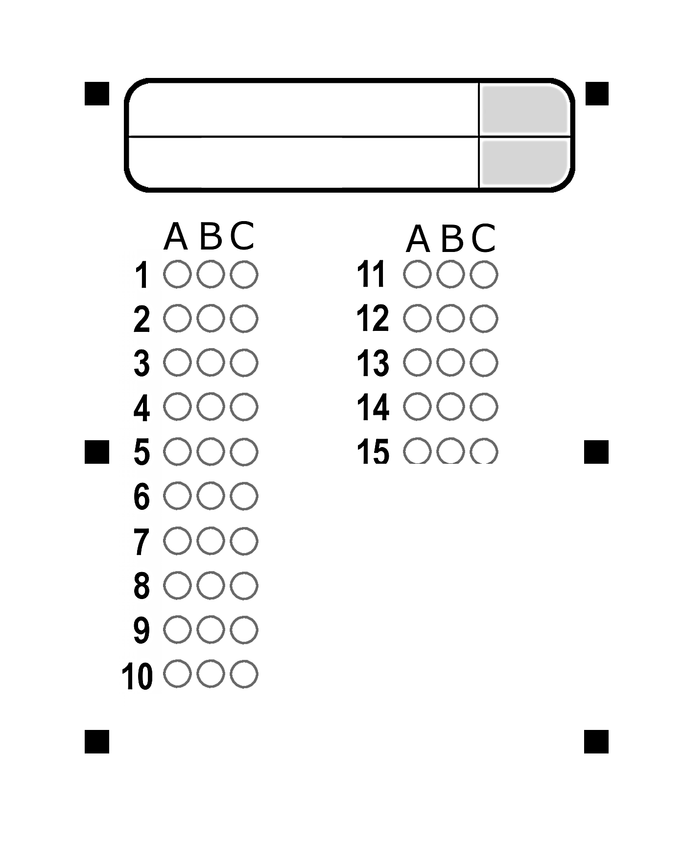
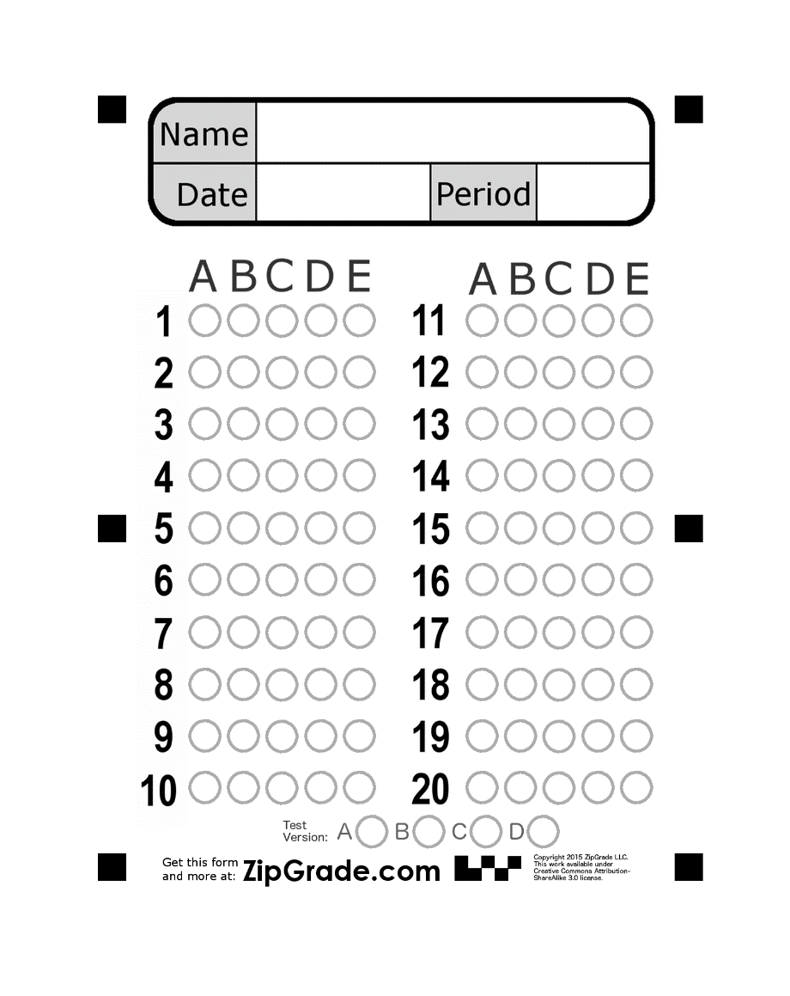
الشعبة
الاسم
الدرجة
الرقم
عن أبي أمامه  قال: قال رسول الله  :
(أنا زعيم ببيت في ربض الجنة لمن ..... (1)..........، وببيت في وسط الجنة لمن ....... (2).........، وببيت في أعلى الجنة لمن........ (3)..........)
السؤال الأول: اختر الإجابة الصحيحة فيما يلي، وضع الإجابة في مكانها المخصص: (درجتين لكل فقرة)
- تكملة الفراغ رقم (1)
A | لمن ترك المراء وإن كان محقاً | B | لمن ترك الكذب وإن كان مازحاً |  |  | C | لمن حسن خلقه
- تكملة الفراغ رقم (2)
A | لمن ترك المراء وإن كان محقاً | B | لمن ترك الكذب وإن كان مازحاً |  |  | C | لمن حسن خلقه
- تكملة الفراغ رقم (3)
A | لمن ترك المراء وإن كان محقاً | B | لمن ترك الكذب وإن كان مازحاً |  |  | C | لمن حسن خلقه
- إذا كلف ولي الأمر خادم الحرمين الشريفين ملك المملكة العربية السعودية فئة بالقتال ودعاهم للجهاد في سبيل الله فإنه:
A | يحرم عليهم الفرار من المعركة | B | يجوز لهم الفرار من المعركة |  |  | C | يجب عليهم الفرار من المعركة
- أبو امامه الباهلي  اسمه هو:
A | صدي بن عجلان | B | باهل بن صدي |  |  | C | عجلان بن باهله
- اليد تزني وزناها
A | النظر المحرم | B | إيذاء الناس، وضربهم بدون وجه حق |  |  | C | الاستماع المحرم
- من طرق شكر نعمة السمع
A | النظر الى ما اباح الله | B | المشي الى ما اباح الله |  |  | C | سماع ما اباح الله
- قال عنه النبي  ( نعم العبد عبدالله لو كان يقوم من الليل) هو
A | عبدالله بن عباس  | B | عبدالله بن عمر بن الخطاب  |  |  | C | أبو هريرة 
- أن تكون مكينة السيارة تهرب زيت زيتاً فينظف مكانها حتى لا يراها المشتري، يعتبر هذا المثال من صور الغش: ......
A | بالقول | B | بالفعل |  |  | C | بالسكوت
- من صور ظلم الإنسان لغيره
A | ظلم الوالدين، بترك برهما والنصح لهما | B | الشرك بالله |  |  | C | ترك الواجبات الشرعية
السؤال الثاني: اجب بصح أو خطأ فيما يلي، وضع الإجابة في مكانها المخصص: (درجتين لكل فقرة)
- الإسلام دين النظافة، وينجلي ذلك في سَنَن الفطرة .
A | صح | B | خطأ
- الاستخارة هي: أن يطلب المسلم من الله تعالى أن يختار له مافيه الخير في أمر يريد فعله أو تركه
A | صح | B | خطأ
- من الوسائل المشروعة في محاربة الغش في الاختبارات: أن يبتعد الطالب بنفسه عن هذه المعصية وطرقها.
A | صح | B | خطأ
- طباعة الكتب الإسلامية يعتبر من العلم الذي ينتفع به .
A | صح | B | خطأ
- استعمال المخدرات والدخان مما يودي الى تهلكة الجسم يزيد في درجات العبد في الجنة.
A | صح | B | خطأ
السؤال الثالث: صل ما بين العمودين فيما يلي، وضع الإجابة في مكانها المخصص: (درجة لكل فقرة)
- من الوسائل التي تدفع الغضب |  |  |  | A | ترك الظلم ورد الحقوق لأهلها
- من الآثار السيئة للغضب على الفرد والاسرة والمجتمع |  |  |  | B | ذكر الله تعالى بالاستغفار
- لا تشرع الاستخارة في عدة أحوال مثل |  |  |  | C | حصول المشاجرات وسفك الدماء
- مما يسأل عنه العبد يوم القيامة المال، وعليه سؤالان |  |  |  | D | فعل الطاعات كالحج والعمرة
- السبيل الشرعي إلى تجنب الإفلاس يوم القيامة |  |  |  | E | من أين اكتسبه، وفيما أنفقه

السؤال الرابع: أجب عن الأسئلة التالية:

- بين الحكم فيما يلي ( واجب -سنة -محرم) (درجتين)
- الختان للرجل : ( )
- تقليم الأظافر: ( )

- اذكر مثال للصدقة الجارية: (درجة)
..............................................................

- من هو المفلس الحقيقي يوم القيامة؟ (درجتين)
.............................................................. .............................................................. ..............................................................
..............................................................

الدرجة

